Zdravotnická záchranná služba Jihomoravského kraje,p.o.
Kamenice 798/1d
625 00 Brno

Předmětnou objednávku akceptujeme za podmínek stanovených v objednávce

a v hodnotě ve výši 163.470,-Kč bez DPH, dle rámcové kupní smlouvy

P23V00000697,2023003334

Termín dodání 21.8.2023

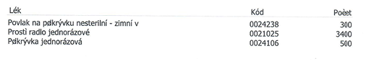

V Bartošovicích v Orl.h. 10.8.2023

Manažer Sdružení Neratov, z.s.

